Pozvánka – rodáci Petrovice 2022
a 80. výročí založení hasičského sboru v Petrovicích

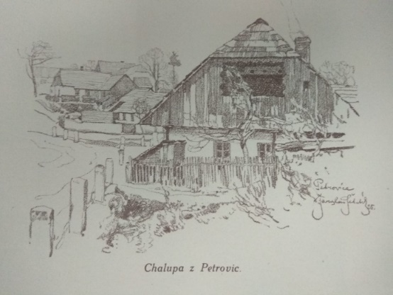
-----------------------------------------------------------------------------------------------------------------
SRDEČNĚ VÁS ZVEME
NA SETKÁNÍ
RODÁKŮ A PŘÁTEL OBCE PETROVICE
A 80. VÝROČÍ ZALOŽENÍ HASIČSKÉHO SBORU
POŘÁDANÉHO DNE 18. ČERVNA 2022
----------------------------------------------------------------------------------------------------------------
Program
14:00 – Sraz ne návsi v Petrovicích
14,30 – bohoslužba u křížku na návsi
- vystoupení první chasnické dudácké kapely a tanečního souboru ZUŠ
- vystoupení národopisného souboru Postřekov
- ukázka práce se psy Policie ČR
- ukázka požárního útoku mladých hasičů Petrovice
- slavnostní schůze SDH Petrovice
- taneční zábava

Doprovodné akce: - Výstava v hasičské zbrojnici
- koncert dechové hudby Sedmihorky

